**基隆市成功國中 109學年度 第二學期 自然科 補考練習卷 範圍： CH1&CH3   
 年 班 座號： 　 姓名： 　　　   
  
一、選擇：**

1.（ D ）下列電池，何者不能再充電使用？　(A)鎳氫電池　(B)鉛蓄電池　(C)鋰離子電池　(D)碳鋅電池。

2.（ B ）在電流產生化學效應的過程中，主要發生了下列哪一種形式的能量轉移？　(A)熱能轉變成電能　(B)電能轉變成化學能　(C)化學能轉變成電能　(D)化學能轉變成熱能。

3.（ C ）我們常會說「今天天氣不錯」，但為何不說「今天氣候不錯」呢？　(A)因為氣候指的是短時間平均的天氣狀態　(B)因為天氣指的是長時間平均的天氣狀態　(C)因為氣候指的是長時間平均的天氣狀態　(D)氣候只能用來描述未來的天氣狀態。

4.（ C ）下列各圖的燈泡，何者無法發亮？　  
(A)　 (B) (C) (D)

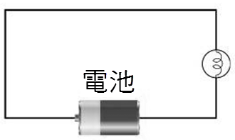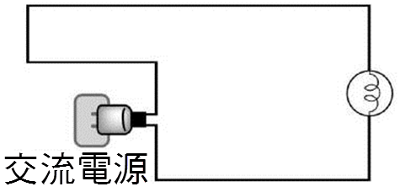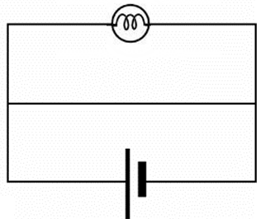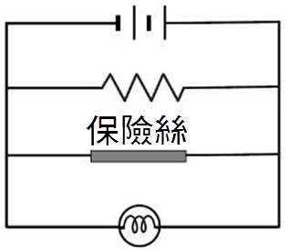

5.（ C ）試問北半球高氣壓中心附近空氣的水平流動方向為何？　(A)順時鐘向內　(B)逆時鐘向內　(C)順時鐘向外　(D)逆時鐘向外。

6.（ C ）關於保險絲的敘述，下列何者為非？　(A)由低熔點的合金做成的　(B)當電路中電流過大時，保險絲會因發熱而熔斷　(C)當保險絲熔斷時，只要將保險絲移除便可繼續使用　(D)此裝置是為了避免流經電路的電流超過安全容量所設置的。

7.（ D ）下列有關電器標示的敘述，何者正確？　(A)雙孔插座的電壓為220伏特　(B)三孔插座的電壓為110伏特　(C)若電鍋規格標示為110 V、430 W，表示此電鍋可用於直流電源　(D)合格的電器須標示其規格。

8.（ D ）一次電池與二次電池的分類主要決定因素為何？　(A)是否有環保概念　(B)是否需添加補充液　(C)充電次數的多寡　(D)能否充電重複使用。

9.（ D ）雨、露、霜、雪、雹等天氣現象的發生，主要是因為大氣中含有下列哪一種物質？　(A)氧氣　(B)氮氣　(C)二氧化碳　(D)水氣。

10.（ A ）附圖為鋅銅電池的實驗裝置，放電一段時間後檢流計的讀數有何改變？  
  
(A)逐漸變小　(B)瞬間變大　(C)保持不變　(D)忽大忽小。

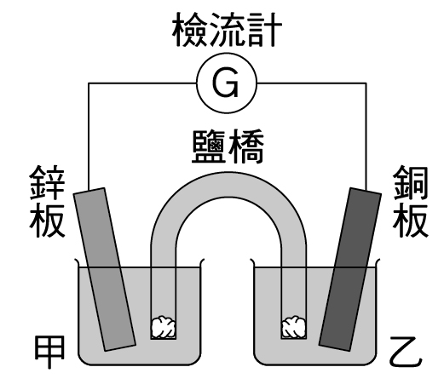

11.（ C ）有關臺灣冬季天氣型態的敘述，何者錯誤？　(A)北部、東北部比西南部潮溼多雨　(B)常受冷鋒影響　(C)降水來源為西南季風　(D)受大陸冷氣團影響甚鉅。

12.（ B ）請問電暖器變熱應屬於何種效應的範疇？　(A)電流的磁效應　(B)電流的熱效應　(C)電流的化學效應　(D)靜電效應。

13.（ A ）獎杯、眼鏡架等物品外表常鍍上一層有光澤金屬，下列哪些為電鍍的目的？甲.防鏽；乙.增加美觀；丙.增加導電性。　(A)甲乙　(B)乙丙　(C)甲丙　(D)甲乙丙。

14.（ B ）附表為西元1897～2014年間，各月分颱風侵襲臺灣的次數，請依此表判斷，臺灣在哪個時節最需做好防颱準備？  
  
  
(A)春、夏之際　(B)夏、秋之際　(C)秋、冬之際　(D)農曆過年期間。

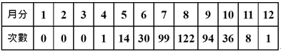

15.（ A ）雷雨、閃電等瞬息萬變的天氣現象，主要是發生在大氣中的哪一層？　(A)對流層　(B)平流層　(C)中氣層　(D)增溫層。

16.（ C ）小華對於烤麵包機的功用感到好奇，於是請教老師，老師跟他說烤麵包機運用到電流的熱效應，試問下列各項家電用品中，何者與烤麵包機的原理不同？　(A)電鍋　(B)電熨斗　(C)瓦斯爐　(D)電暖爐。

17.（ B ）下列哪一項敘述不是冷鋒過境時可能會出現的天氣概況？　(A)氣溫降低　(B)風速轉弱　(C)風向改變　(D)溼度增加。

18.（ B ）「山雨欲來風滿樓」這句話點出了天氣變化和下列哪一因素的直接關係？　(A)雲　(B)風　(C)雷聲　(D)閃電。

19.（ C ）大氣的成分中，下列哪一種氣體最不會隨著時間、地點或人類活動而改變所占比例？　(A)臭氧　(B)二氧化碳　(C)氮氣　(D)水氣。

20.（ B ）臭氧可以吸收紫外線，避免造成人體傷害。請問臭氧含量最多的是大氣中的哪一層？　(A)對流層　(B)平流層　(C)中氣層　(D)增溫層。

21.（ A ）附圖為某處天氣圖上的等壓線圖，則丙處的氣壓值為多少百帕？  
  
(A)1006　(B)1010　(C)1014　(D)1018。

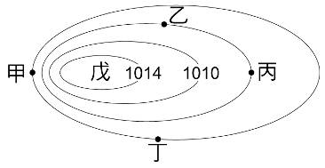

22.（ C ）下列何者是220伏特的電源插座？　  
(A) (B) (C) (D)以上皆非。

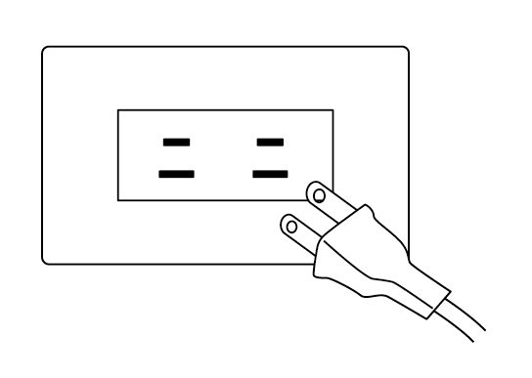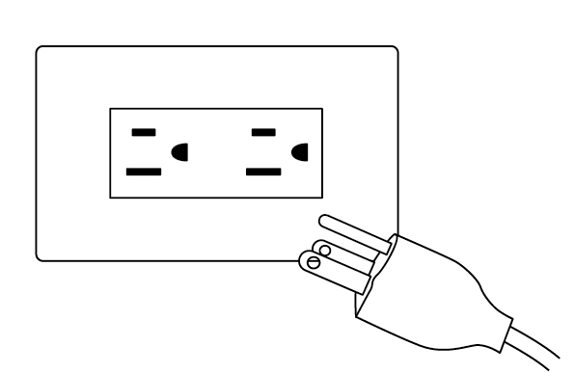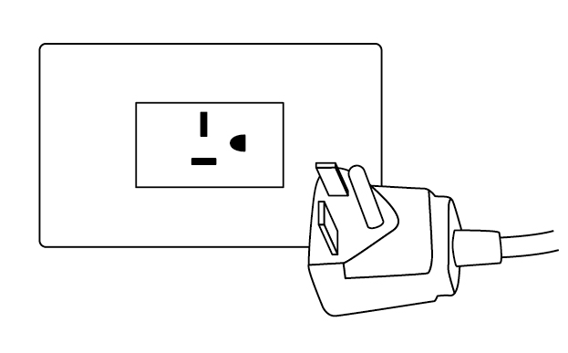

23.（ A ）附圖為電解水的實驗裝置，甲、乙兩管收集氣體的方法為何？  
  
(A)排水集氣法　(B)向上排空氣法　(C)向下空排氣法　(D)排空氣集水法。

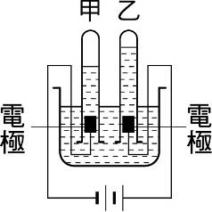

24.（ D ）在哪一個條件下，將使颱風的威力逐漸增強？　(A)颱風登陸地勢崎嶇的島上　(B)颱風進入廣大的陸地上　(C)颱風進入寒冷地區　(D)颱風徘徊在溫暖的海洋上。

25.（ B ）電池是一種怎樣的裝置？　(A)把電能轉變成化學能的裝置　(B)把化學能轉變為電能的裝置　(C)轉變電能為熱能的裝置　(D)轉變熱能為電能的裝置。

26.（ A ）下列何者不屬於電流的化學效應？　(A)使用乾電池時，電池的內部發生了化學反應　(B)將水電解時，會有氣體產生　(C)將硫酸銅溶液通以電流，可以在鐵質鑰匙上鍍上一層銅　(D)以碳棒為電極，電解硫酸銅溶液，溶液的顏色會改變。

27.（ C ）臺灣春夏交替時，常出現綿綿細雨的狀況，主要的原因是受哪一個因素所影響？　(A)東北季風南下　(B)中央山脈的阻隔　(C)滯留鋒的徘徊　(D)臺灣位於亞洲大陸與太平洋的交界帶。

28.（ B ）附圖中哪幾個月分的雨量主要來自於所謂的梅雨期？  
  
(A)2、3月　(B)5、6月　(C)7、8、9月　(D)11、12月。

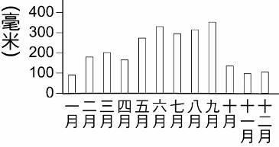

29.（ D ）一般的導線為了減少電能的損耗，大都採用有特殊性質的材料製作，而此特殊性質不包含下列何者？　(A)電阻低　(B)發熱少　(C)導電性良好　(D)延性及展性良好。

30.（ B ）臺灣地區的天氣較不受到哪一種鋒面影響？　(A)冷鋒　(B)暖鋒　(C)滯留鋒　(D)梅雨鋒面。